Register

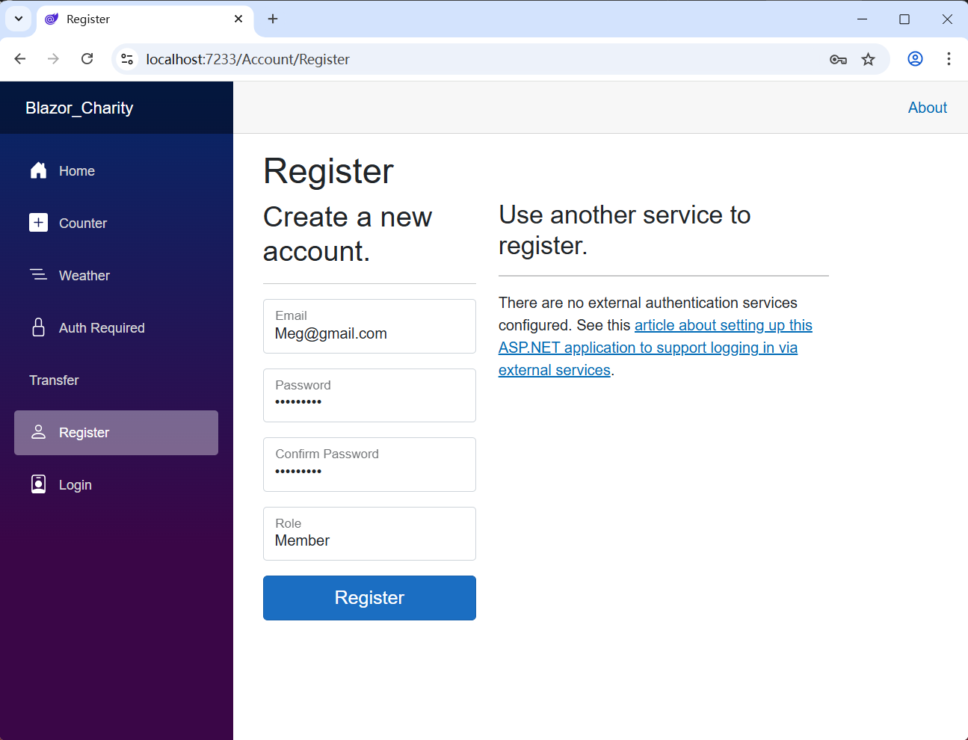

Figure 1

图形用户界面, 文本, 应用程序

AI 生成的内容可能不正确。

Figure 2

Login

图形用户界面, 应用程序, Word

AI 生成的内容可能不正确。

Figure 3

Administer account

图形用户界面, 应用程序

AI 生成的内容可能不正确。

Figure 4

图形用户界面, 文本, 应用程序

AI 生成的内容可能不正确。

Figure 5

图形用户界面, 应用程序

AI 生成的内容可能不正确。

Figure 6

图形用户界面, 文本, 应用程序

AI 生成的内容可能不正确。

Figure 7

Token transfer

图形用户界面, 文本, 应用程序

AI 生成的内容可能不正确。 Figure 8

图形用户界面, 应用程序

AI 生成的内容可能不正确。

Figure 9

图形用户界面, 应用程序

AI 生成的内容可能不正确。

Figure 10

图形用户界面, 文本, 应用程序

AI 生成的内容可能不正确。

Figure 11